1. Creación del modelo “Coche”
Accede a:
Ajustes > Técnico > Estructura de la base de datos > Modelos
Crea un modelo nuevo con las siguientes características:
•Descripción del modelo: Coches
•Nombre del modelo: x_coches
•Debe incluir los siguientes campos:
•Modelo
•Tipo: texto (char)
•Obligatorio
•Fecha de alta
•Tipo: fecha
•Obligatorio
•Pasajeros
•Tipo: entero
•No obligatorio
•Los nombres técnicos de los campos deben comenzar por x_.
•No utilices el botón de creación automática de vistas.
•Guarda el modelo y comprueba que Odoo añade automáticamente otros campos de gestión.
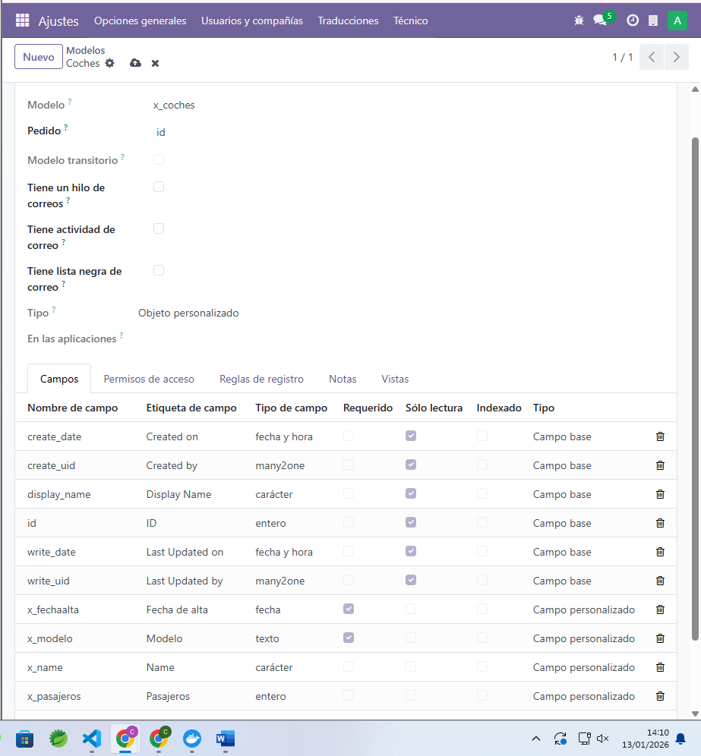
2. Creación de las vistas
Accede a:
Ajustes > Técnico > Interfaz de usuario > Vistas
Crea dos vistas nuevas asociadas al modelo Coche:
a) Vista de lista
•Nombre de la vista: coche.list
•Debe mostrar los campos:
•Modelo
•Fecha de alta
•Define manualmente la estructura XML:
<list string="Coches">
<field name="x_modelo"/>
<field name="x_fechaalta"/>
</list>
•La vista no debe heredar de ninguna otra.
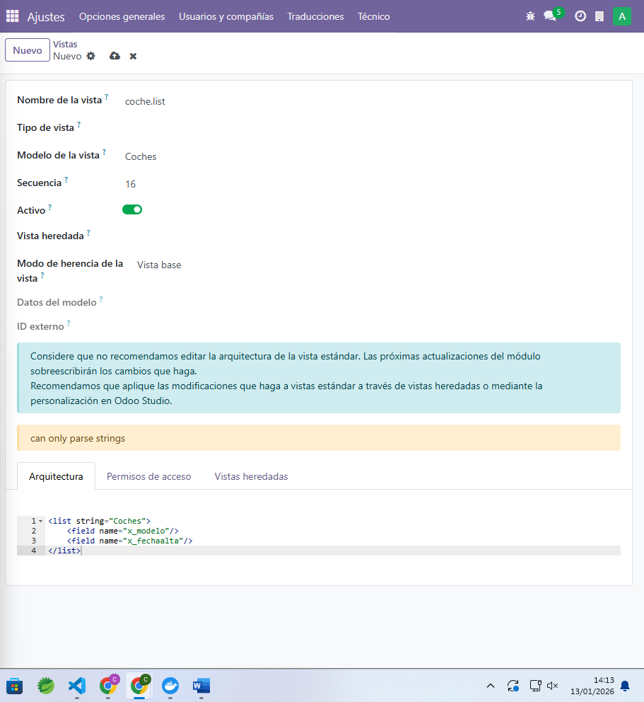
b) Vista de formulario (form)
Nombre de la vista: coche.form
•Debe incluir los campos:
•Modelo
•Fecha de alta
•Pasajeros
•Define manualmente la estructura XML:
<form string="Coches">
<group>
<field name="x_modelo"/>
<field name="x_fechaalta"/>
<field name="x_pasajeros"/>
</group>
</form>
La vista formulario se crea igual que la anterior, pero en el XML, al definir el formulario, ponemos una etiqueta <group>para que el formulario quede agrupado y se vea mejor.
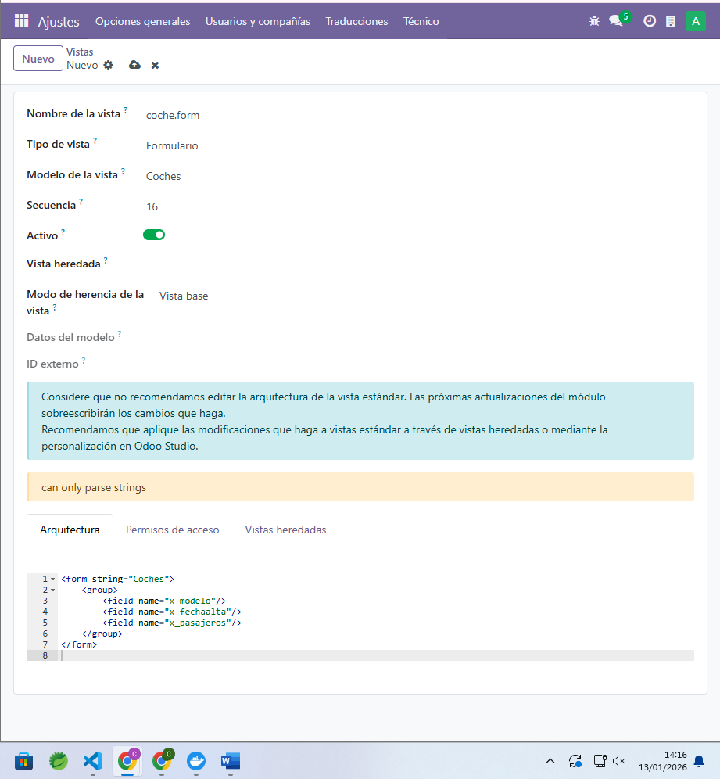
3. Creación de la acción
Accede a:
Ajustes > Técnico > Acciones > Acciones de ventana
Crea una acción de ventana que:
•Esté asociada al modelo Coche (En Objeto introduce x_coches).
•Abra las vistas creadas en el apartado anterior.
•Tenga configurado el modo vista en el orden adecuado (lista y formulario).
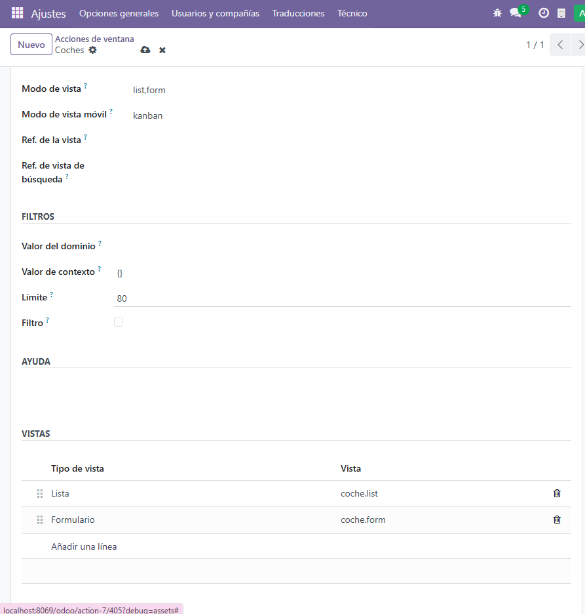
4. Creación del menú
Accede a:
Ajustes > Técnico > Interfaz de usuario > Elementos de menú
Crea un nuevo elemento de menú con las siguientes características:
•Nombre del menú: Coches
•Menú padre: Inventario
•Acción asociada: la acción de ventana creada en el apartado anterior.
•Visibilidad:
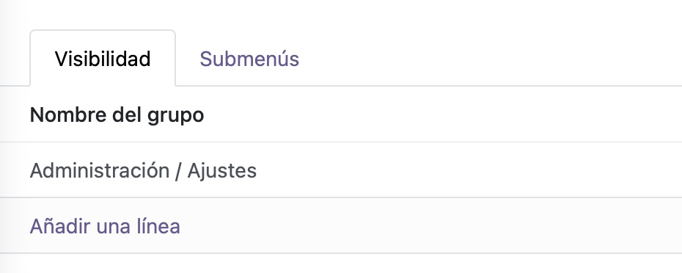
•Comprueba que el menú funciona correctamente accediendo como superusuario.
Una vez creado el menú, actualiza el navegador y verifica que puedes acceder a la entidad Coche desde el módulo Inventario.

